

**实践教学信息化工作快讯 第二期 之《点名表扬》**

I:\长清校区\4-下学期\work\校友邦\微信号\Y3K}WXK$}{4YR9@8$M3%W(T_conew1.png



**一起来看，本周的五位实习实践小明星都是谁呢？**

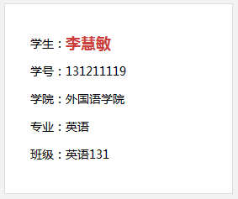

**专家点评：**李慧敏同学的周志思路清晰，情真意切 ，见证成长，富有新意。

**周志节选：**

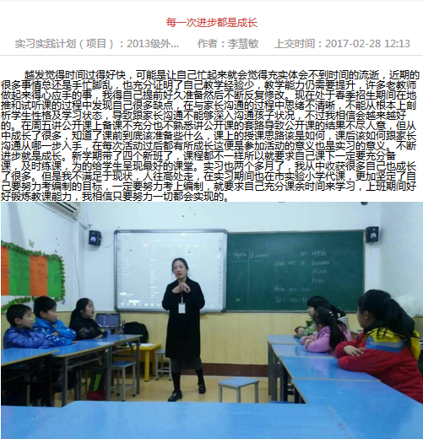

****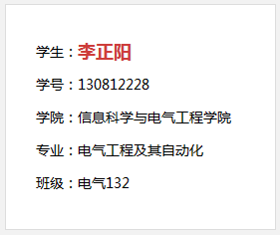

**专家点评：**李正阳同学的周志朴实无华，图文并茂，学以致用，祝你成功。

**周志节选：**

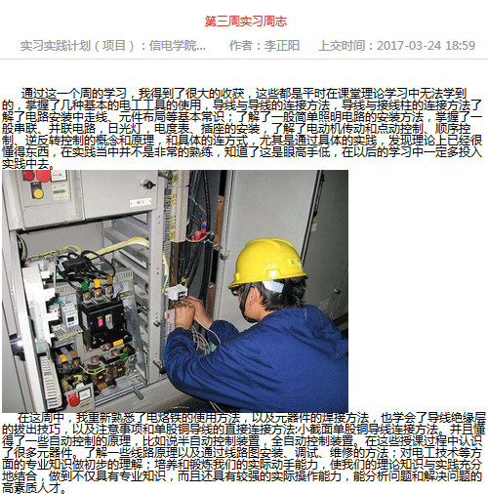

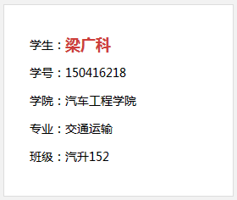

**专家点评：**梁广科同学挑战了与专业方向并不相同的实习岗位，我们看到了你综合素质的提升，加油！

**周志节选：**

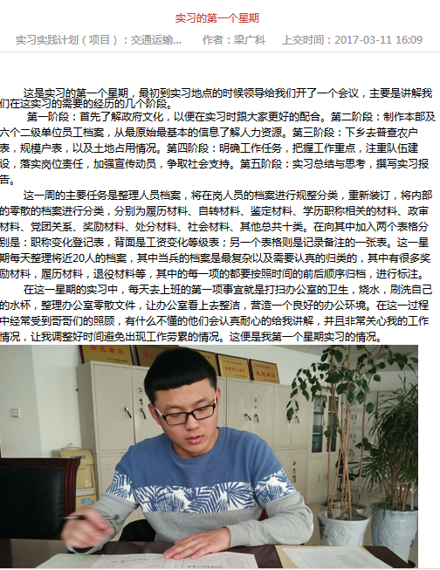

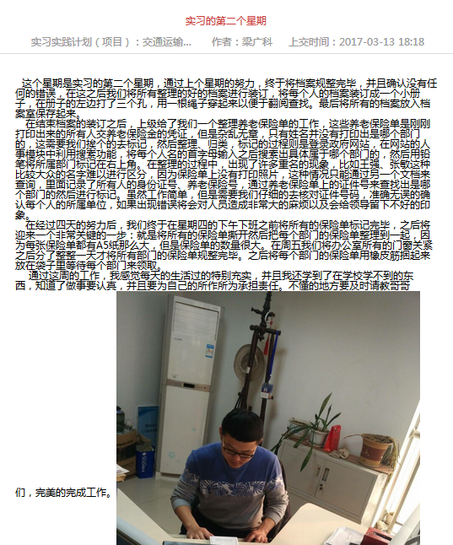

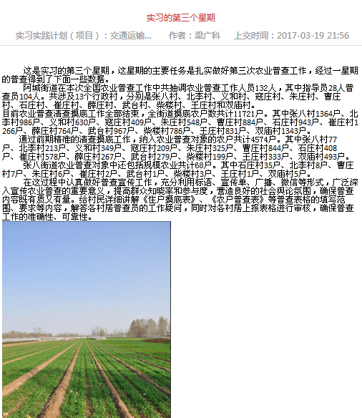

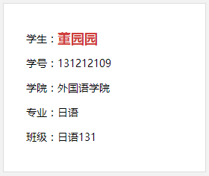

**专家点评：**董圆圆同学的周志很用心，我们看到了你一点一滴的进步，期待你更多的实习成果！

**周志节选：**

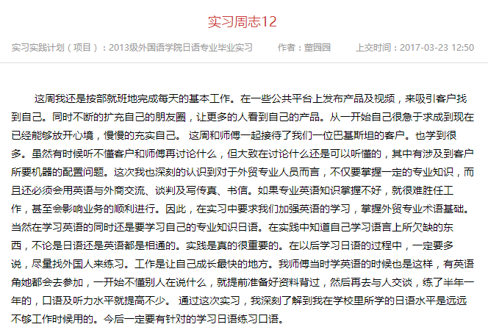

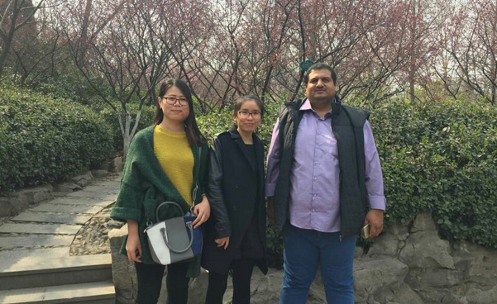

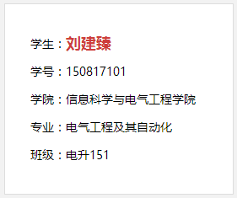

**专家点评：**刘建臻同学实习态度认真，专业知识与实际应用结合充分，值得鼓励！

**周志节选：**

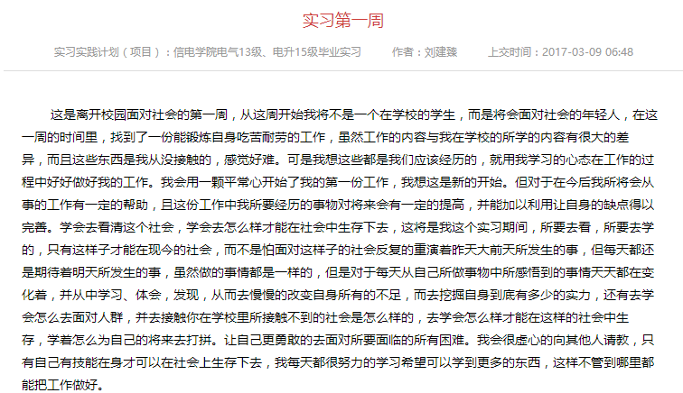

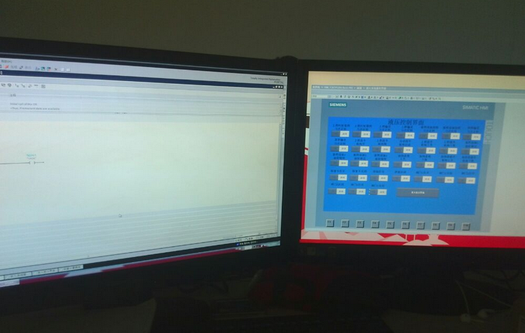

I:\长清校区\4-下学期\work\校友邦\微信号\Y3K}WXK$}{4YR9@8$M3%W(T_conew2.png



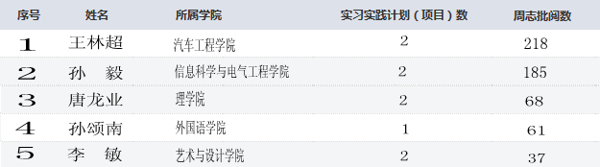

**获评理由：**兼顾数量与质量，批阅数量多且批阅内容认真，与学生形成互动。

**批阅节选：**

**汽车工程学院 王林超**

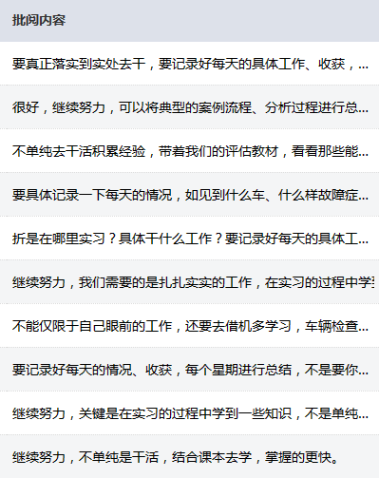

**信息科学与电气工程学院 孙毅**

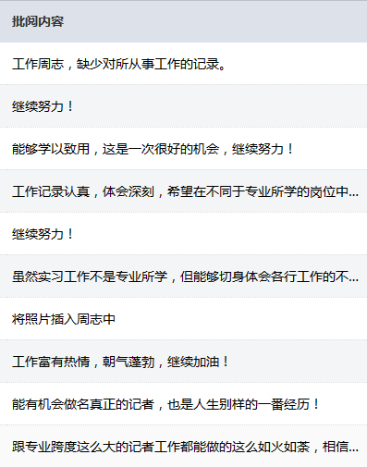

**信息科学与电气工程学院 李瑞霞**

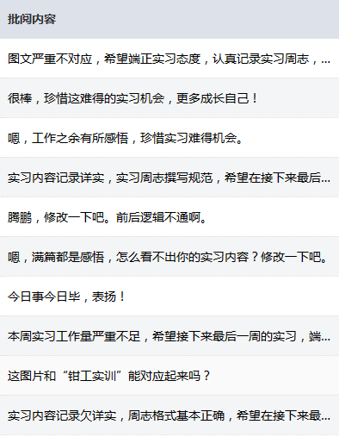

**理学院 唐龙业**

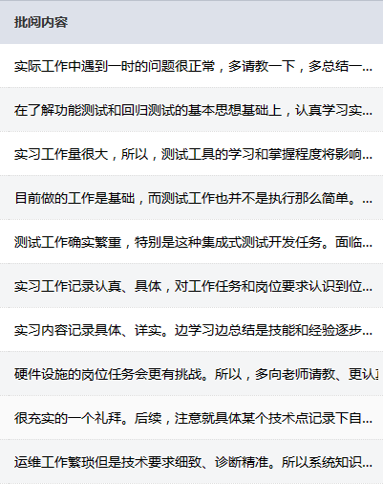

**外国语学院 孙颂南**

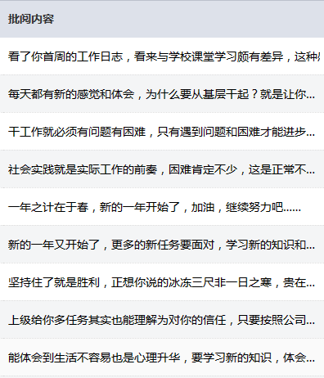

**艺术与设计学院 李敏**

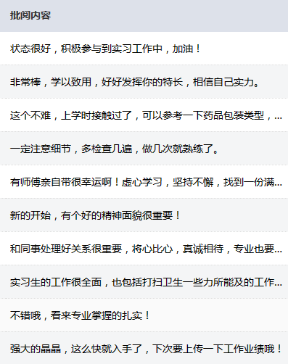

I:\长清校区\4-下学期\work\校友邦\微信号\Y3K}WXK$}{4YR9@8$M3%W(T_conew3.png

